经济学院召开学习实践科学发展观满意度测评会议

根据中央试点办的工作总体部署、《浙江大学深入学习实践科学发展观活动试点工作方案》和《浙江大学经济学院深入学习实践科学发展观活动试点工作方案》，8月26日下午，经济学院在学院408会议室召开满意度测评会议。会议由学院常务副院长史晋川主持。学院班子成员、正副系主任及所长、教授、教职工党支部书记、青年教职工代表、离退休教职工代表、民主党派、无党派教工代表、院机关副科以上教工、学生代表等五十余人参加会议。
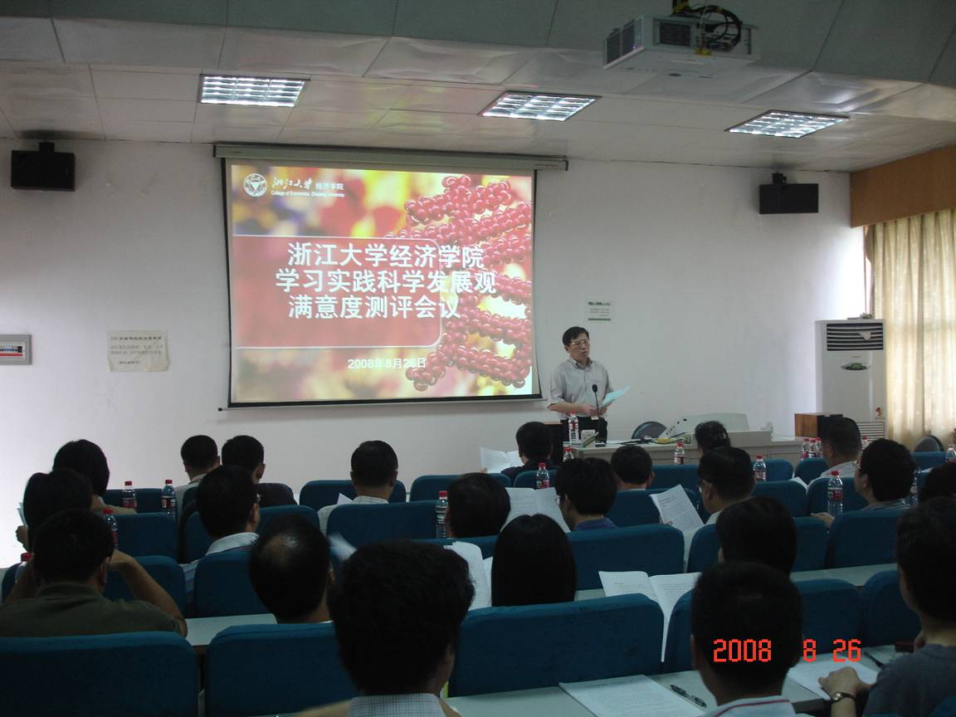
首先，学院党委书记金祥荣对我院试点工作的开展情况做了汇报。自3月全校开展深入学习实践科学发展观活动试点工作以来，经济学院领导班子和党员领导干部围绕“科学发展，改革创新，走在前列，争创一流”这个主题，结合本院实际，本着积极配合、扎实落实、争创特色的工作作风，根据经济学院试点工作方案，有计划、有步骤、有组织的深入学习好科学发展观，实践好科学发展观。通过学习实践活动，领导班子、领导干部和党员群众达成了落实和服务科学发展的共识。提高了领导班子、党员干部、党员群众科学发展的能力，特别是领导班子以身作则、带头落实和实践科学发展观的执行力。通过学习实践活动，解决了部分突出问题，认真梳理当前制约学院科学发展的突出问题，着力解决几件师生员工满意的实事。通过学习实践活动，创新学院科学发展体制机制，建立科学发展长效机制。
随后，与会人员认真填写了浙江大学经济学院深入学习实践科学发展观活动试点工作满意度测评表，对开展深入学习实践科学发展观活动实际效果的满意度，对学院解决当前影响和制约科学发展的突出问题的满意度进行评价，并对学院进一步贯彻落实科学发展观提出了中肯的建议与意见。

经济学院党委
2008.8.27

